ФГБОУ ВО «БГПУ» им. М. Акмуллы

Центр развития одаренности школьников

**ЗАДАНИЯ**

**по МАТЕМАТИКЕ**

**для учащихся 7 класса**

ВЫПОЛНИЛ

Фамилия_Магзумов____________________

Имя___Реналь_________________________

Отчество___Ринатович_______________

Класс_____7_________________________

Школа______МБОУ СОШ №1__________

Город (село)_с.Верхние Татышлы________

Район___Татышлинский_______________

Ф.И.О. учителя__Шамсетдинова Регина Абдулловна__

1. Доказать, что при любом целом неотрицательном n число ${29}^{n}+{19}^{n}+{15}^{n}-2^{n}\left(1+2^{3n}+3^{n}\right)$ делится на 13.

**Решение:**

Воспользуемся следующими утверждениями

1. Сумма (разность) любых двух натуральных чисел и сумма (разность) их остатков имеют одинаковые остатки при делении на n.
2. Произведение любых двух натуральных чисел и произведение их остатков имеют одинаковые остатки при делении на n.

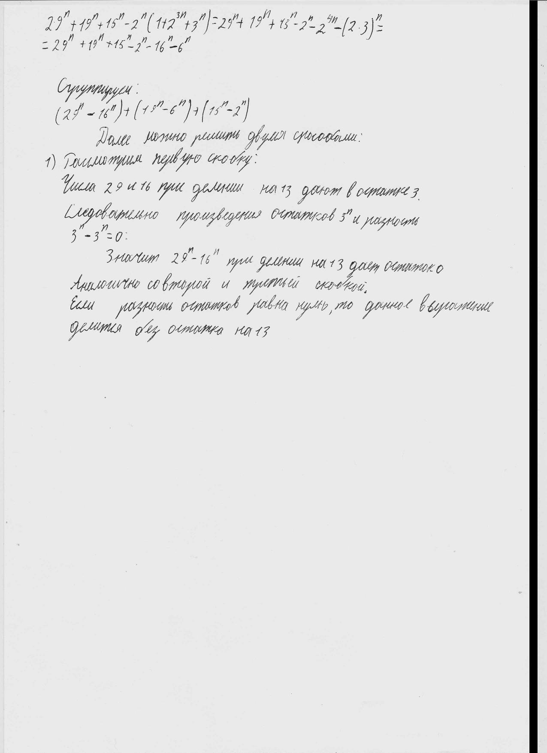

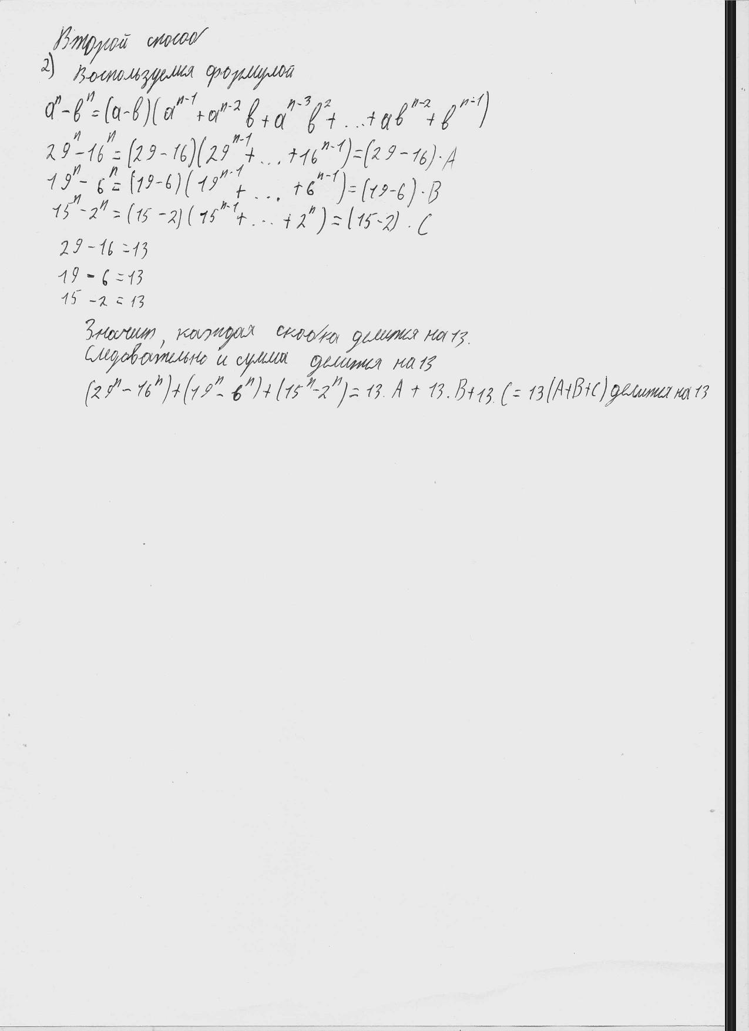

1. Доказать, что число $N={2222}^{5555}+{5555}^{2222}$ делится на 7.

